Configurando Bootstrap e imagens

Bootstrap

1. Acessar bootstrap 5.3

<https://getbootstrap.com/docs/5.3/getting-started/introduction/>

clica no menu lateral em **Download** 🡪 depois no botão **download**

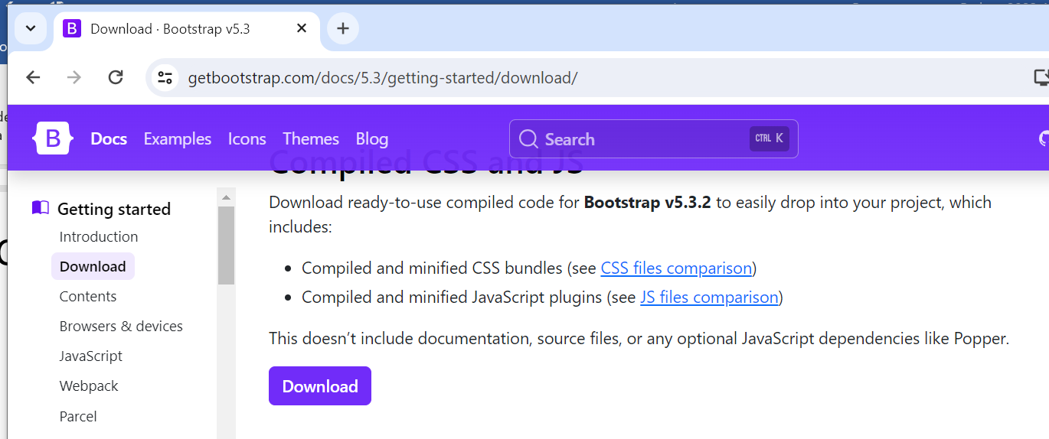

Após o download...

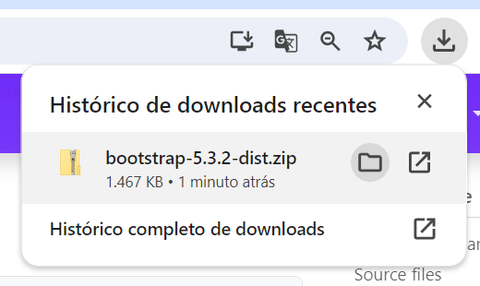

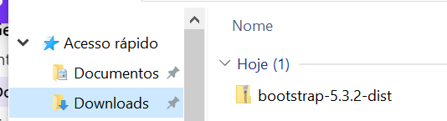

Descompactar a pasta clicando com o botão direito sobre o arquivo que foi baixado...

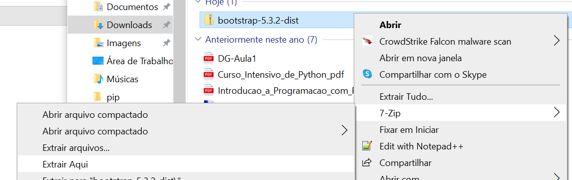

**3**

**2**

**1**

 Entrar na pasta descompactada.

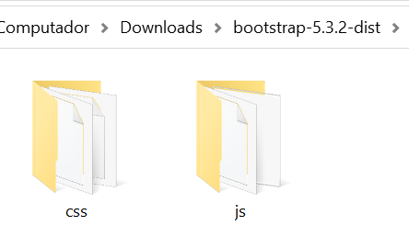

Estas duas pastas devem ser copiadas para a pasta de destino no nosso projeto django.

**Configurar Django para receber os arquivos estáticos**

Criar dentro de setup uma nova pasta chamada setup/**static**

**Botão direito sobre setup 🡪 new 🡪 Directory**

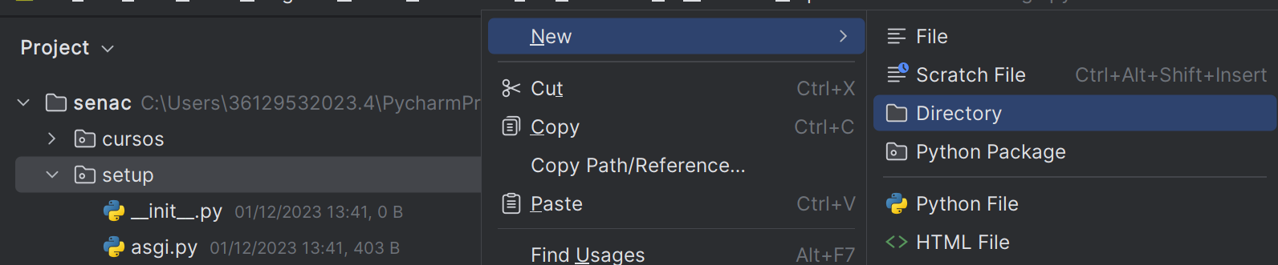

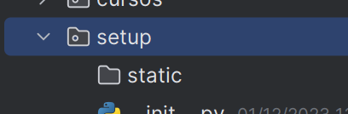

Abrir setup/settings

Definir os endereços dos arquivos statics

Acrescentar abaixo as linhas 122 e 127

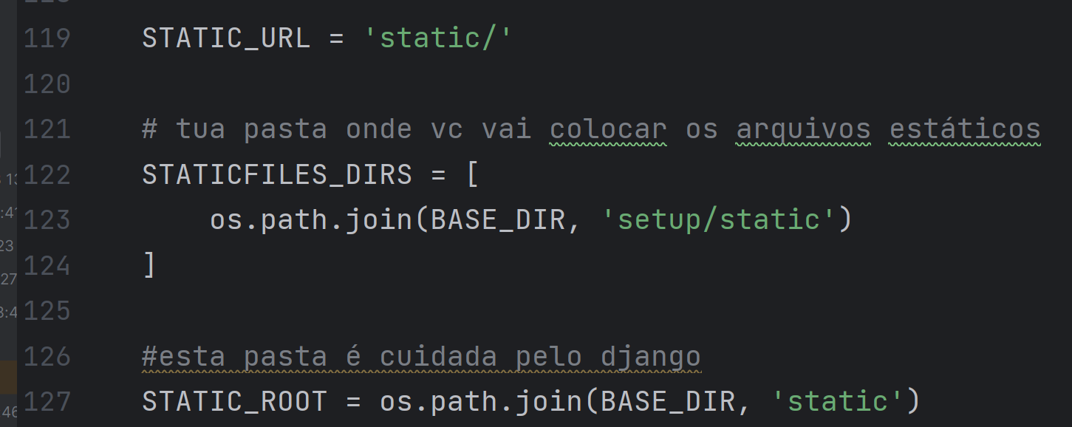

Criar duas subpastas (Directory) dentro de static.

* assets
* css

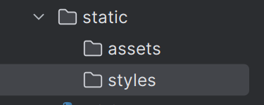

Dentro da pasta STYLES ***copiar as pastas CSS e JS*** do bootstrap

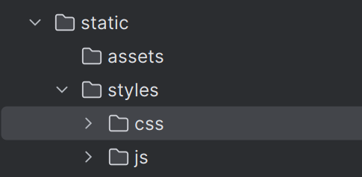

Após a cópia executar o comando:

**py manage.py collectstatic**

Adicionar a página html as linhas 2 e 8

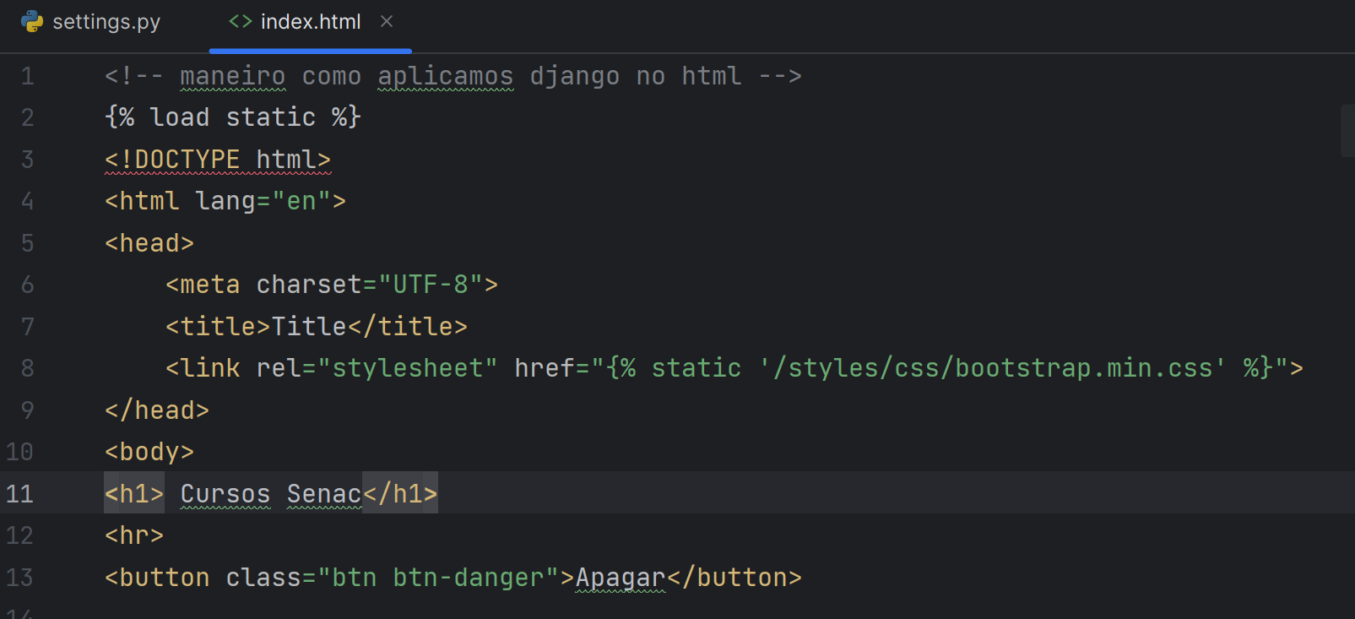

Rodar o servidor e visualizar o resultado

